不 符 合 项 报 告
审核领域及类型 | ■QMS ■EMS ■OHSMS  质量管理体系：初次认证第（二）阶段  环境管理体系：初次认证第（二）阶段  职业健康安全管理体系：初次认证第（二）阶段
受审核方 | 北京顺嘉润纺织品有限公司
受审核部门 | 综合部 | 陪同人员 | 刘亚楠
不符合事实描述:未对供方“南通凯翔纺织科技有限公司、石家庄冀达被服有限公司”进行评价的证据，也没有列入合格供方名录中。

上述事实不符合：☑ GB/T 19001:2016 idt ISO 9001:2015标准8.4.1条款
□ GB/T 24001-2016 idt ISO 14001:2015标准9.1.2条款
GB/T 45001-2020idt ISO45001：2018标准9.1.1条款相关要求

不符合性质：□严重 ☑一般

审核员：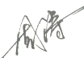 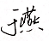 审核组长： 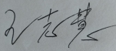 受审核方代表：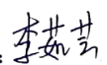

日 期： 2020.9.2 日 期： 2020.9.2 日 期： 2020.9.2

纠正措施验证（包括验证的主要内容和结果）
经验证，措施实施有效。

审核员：
日期： 2020年9月10日
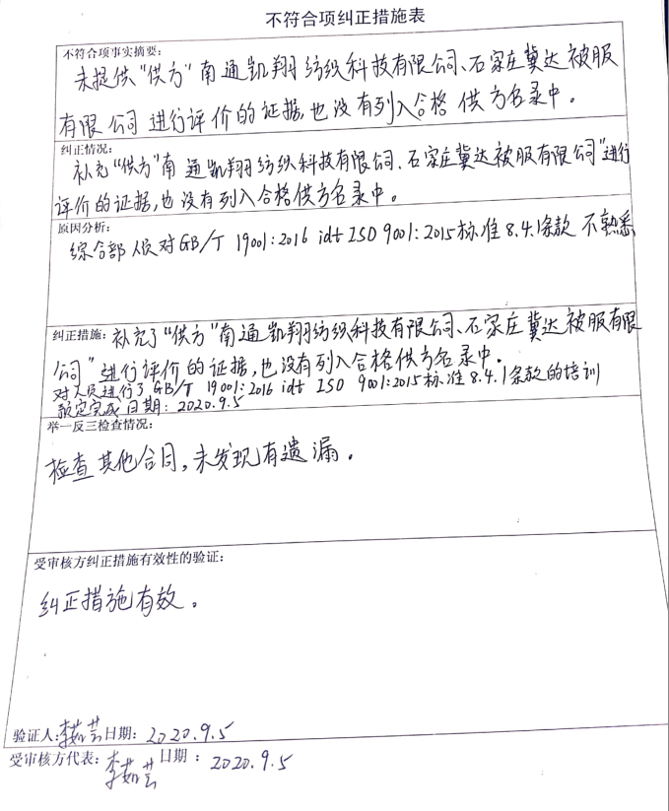
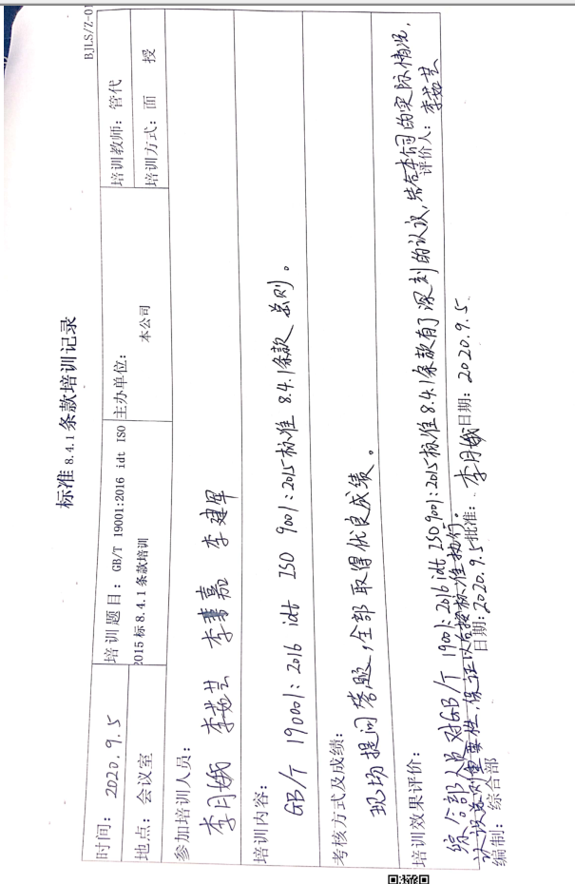
不 符 合 项 报 告
审核领域及类型 | ■QMS ■EMS ■OHSMS  质量管理体系：初次认证第（二）阶段  环境管理体系：初次认证第（二）阶段  职业健康安全管理体系：初次认证第（二）阶段
受审核方 | 北京顺嘉润纺织品有限公司
受审核部门 | 综合部 | 陪同人员 | 刘亚楠
不符合事实描述:未提供2019年12月23日与北京北汽恒盛置业有限公司北汽采育国际会议中心、2020年5月6日与北京蜀韵东方装饰工程有限公司签订销售合同的评审证据。

上述事实不符合：☑ GB/T 19001:2016 idt ISO 9001:2015标准8.2条款
□ GB/T 24001-2016 idt ISO 14001:2015标准 条款
□ GB/T 45001-2020idt ISO45001：2018标准标准 条款

不符合性质：□严重 一般

审核员： 审核组长： 受审核方代表：
日 期： 2020.9.2 日 期： 2020.9.2 日 期： 2020.9.2
纠正措施验证（包括验证的主要内容和结果）
经验证，措施实施有效。

审核员：

日期： 2020年9月10日
